**物料使用情况反馈**

一、问题类型维护

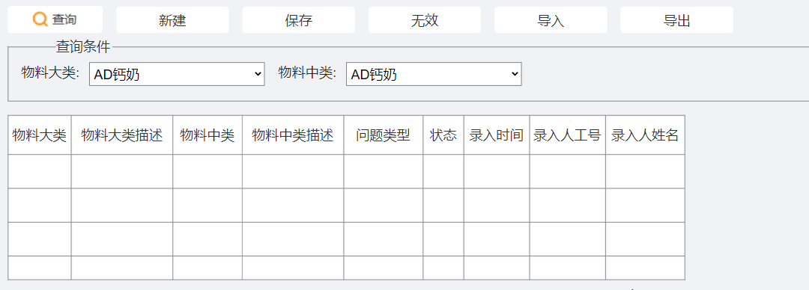

1. 物料大类和中类的下拉取值来源于分类主数据，取QM开头的第一层和第二层
2. 其他功能和界面与原系统一样

二、物料使用情况反馈

1.原辅、包材、过程

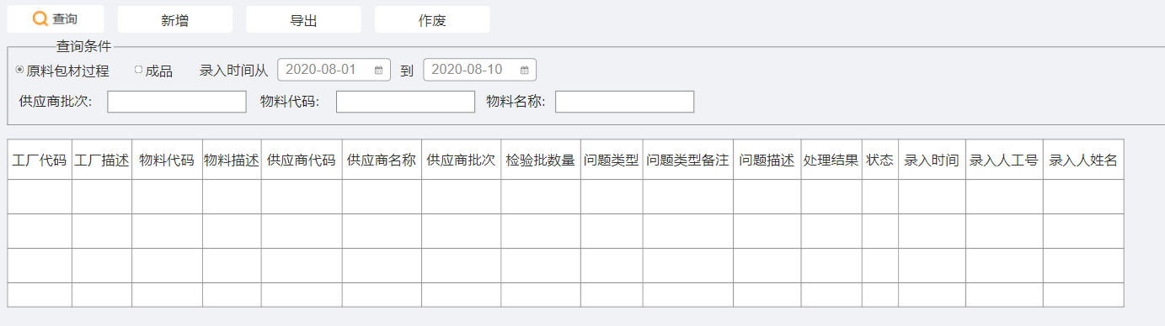

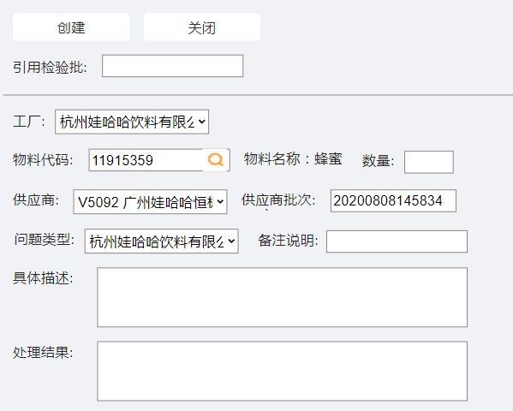

1.1新建的时候弹出图二界面

1.2同风险监测，可输入引用检验批，带出工厂(质检工厂)、物料、数量、供应商、供应商批次等信息，且不可修改

1.3没有引用检验批时，所有数据均可手动输入

1.4用户权限为质检类用户

1.5界面与成品不一样

2.成品

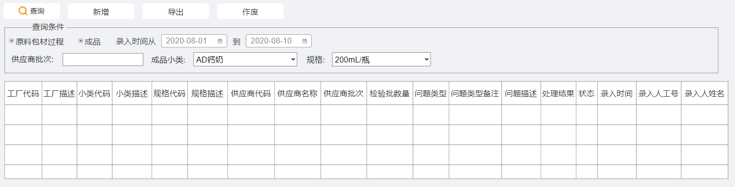

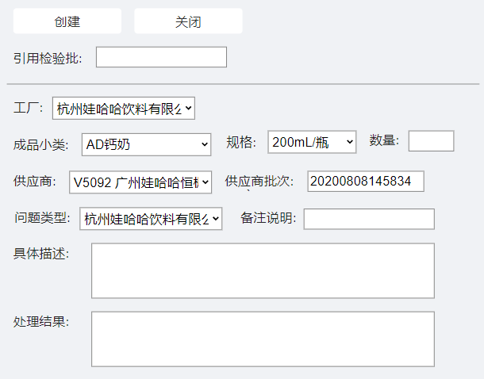

1.1新建的时候弹出图二界面

1.2同风险监测，可输入引用检验批，带出工厂(质检工厂)、成品小类、规格、数量、供应商、供应商批次等信息，且不可修改

1.3没有引用检验批时，所有数据均可手动输入

1.4用户权限为质检类用户

1.5界面与原辅包材/过程不一样